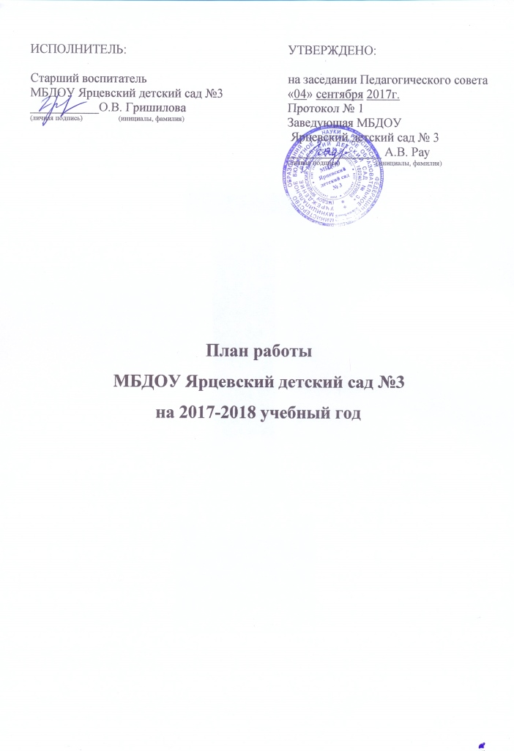
Годовой план муниципального бюджетного дошкольного образовательного учреждения «Ярцевский детский сад № 3» является нормативным документом, регламентирующим организацию образовательного процесса в образовательном учреждении с учетом специфики Учреждения, учебно-методического, кадрового и материально-технического оснащения.
Нормативной базой для составления годового плана Учреждения являются:
- Закон Российской Федерации от 26.12.2012г. «Об образовании» № 273 (п.6. ст.2, п.2.6. ст.32);
- Приказ Минобразования и науки РФ от 30.08.2013г. № 1014 « Об утверждении Порядка организации и осуществления образовательной деятельности по основным общеобразовательным программам – образовательным программам дошкольного образования»
- СанПин 2.4.1.3049-13 «Санитарно-эпидемиологические требования к устройству, содержанию и организации режима работы дошкольных образовательных организаций» (утв. постановлением Главного государственного санитарного врача РФ от 15.05.2013 г. № 26);
- Приказ Минобразования и науки РФ от 17.10.2013г. № 1155 «Об утверждении Федерального Государственного Образовательного Стандарта Дошкольного Образования» (ФГОС ДО).
- Устав МБДОУ.
- Образовательная программа МБДОУ «Ярцевского детского сада №3» Программа дошкольного образования «От рождения до школы», под ред. Н.Е.Вераксы, Т.С.Комаровой, М.А.Васильевой
Исходя, из анализа работы детского сада за 2016-2017 учебный год, педагогический коллектив МБДОУ решил работать по единой методической теме: «Развитие творческих способностей детей дошкольного возраста посредством театральной деятельности» Цель: развитие творческого потенциала ребёнка, создание условий для его самореализации в различных видах деятельности
Задачи:
- Продолжать работу, направленную на обогащение социального опыта
ребенка через реализацию игровых и познавательных проектов.
- Обеспечить позитивную социализацию дошкольников, поддержку детской
инициативы и творчества через создание развивающей предметно-
пространственной среды в ДОУ.
- Закреплять представления детей о различных видах театра, уметь различать их и называть (настольный театр, театр игрушек, теневой театр, варежковый театр и др.)
- Развивать речь, совершенствовать умение передавать эмоциональное состояние героев мимикой, жестами, телодвижением.
- Развивать память, мышление, воображение, внимание детей.
- Развить элементы творчества, инициативы, самостоятельности, участвовать в инсценировке и драматизации сказок.
- Воспитать у детей интерес и любовь к художественной литературе.

ГОДОВЫЕ ЗАДАЧИ
на 2017 – 2018 уч. г.

Работа с педагогами
Цель работы: Повышение качества воспитательно-образовательного процесса.
Задачи:
- создать единое информационное пространство на сайте ДОУ и регулировать информационные потоки методической документации.
- обеспечивать эффективную и оперативную информацию о новых методиках, технологиях, организации и диагностике образовательного процесса;
- организовать работу по созданию РППС в соответствии с ФГОС ДО.
- обеспечивать проведение диагностических и аттестационных процедур для объективного анализа процесса развития и достигнутых результатов, стимулирования педагогического творчества,
- осуществлять контроль за выполнением государственного стандарта и образовательных программ.

Расстановка педагогических кадров
Заведующий МБДОУ: Рау Анна Владимировна
Старший воспитатель: Гришилова Оксана Валерьевна
Педагог-психолог: Путинцева Анастасия Владимировна
Музыкальный руководитель: Панчук Олег Семенович
Инструктор по физической культуре: Плотникова Дарья Владимировна

Возрастная группа | ФИО педагогов | Квалификационная категория
Группа раннего  возраста (1,5-3 года) | Грейден Д.А.  Лицкевич Л.И. | Без категори  Без категори
Младшая группа  (3-4 года) | Кондра О.И.  Трещалова Г.М.  . | СЗД  I кат
Средняя группа  (4-5 лет) | Ясевич А.Н.  Ламан Н.С. | СЗД  I кат
Старше-подготовительная группа (5-7 лет) | Федоренко А.Ю.  Путинцева А.В. | Без категории  Без категории

ПОВЫШЕНИЕ КВАЛИФИКАЦИИ

№  п/п | Содержание работы | Срок | Ответственный
1 | - Направить на курсы повышения квалификации  - Плотникову Дарью Владимировну  -Лицкевич Людмилу Ивановну | в течение года | Ст.воспитатель
2 | - Провести работу, связанную с аттестацией  -Гришилова Оксана Валерьевна | Март | Ст.воспитатель
 | - Провести диагностику развития детей. | Ноябрь  Май | Педагог - психолог
3 | - Провести организационно-педагогическую работу:  -Посещение педагогами мероприятий на уровне района;  - Повышение уровня педагогической информированности в условиях введения ФГОС ДО, через знакомство с новинками методической литературы, периодической печатью.  - Организация и участие в районном конкурсе «Лидер образования Енисейского района 2017»  - Проведение смотра-конкурса «Творчество педагогов ДОУ» | в течение года  Октябрь  Март | Ст.воспитатель
4 | - Посещение районных, краевых педагогических семинаров. | в течение года | Ст.воспитатель
5 | - Школа начинающего воспитателя:  -беседа;  -ознакомление с направлением работы, образовательной программой Учреждения;  -инструктаж (требования к ведению нормативной документации);  -экскурсия в методический кабинет. | В течение года | Ст.воспитатель
6 | Составление предварительных списков на аттестацию на 2018-2019 учебный год | май | Старший воспитатель,  Заведующая

СЕНТЯБРЬ
Разделы плана | Мероприятия | Ответственный
Работа с кадрами | Консультация: «Организация непосредственной образовательной деятельности с детьми с учетом ФГОС»  Обсуждение: «Как составить план образовательного процесса в соответствии со ФГОС ДО?». Оказание помощи педагогам в построении образовательного процесса в соответствии со ФГОС ДО  Пополнение базы социального паспорта группы.  Посещение НОД с целью выявления профессиональных затруднений.  Обновление официального сайта МБДОУ с целью формирования позитивного имиджа учреждения, информирования родителей о качестве образовательных услуг | Ст.воспитатель
Организационно - педагогическая работа | Оперативный контроль «Готовность к новому учебному году»  Наблюдение за адаптацией детей раннего возраста.  Разработка буклета «Адаптация без слёз»  ПЕДСОВЕТ № 1 Установочный  «Организация воспитательно - образовательного процесса ДОУ на 2017-2018 учебный год»  «Какие формы и методы налаживания взаимоотношений с родителями можно использовать в детском саду?»  1.Утверждение годового плана  2.Итоги подготовки к новому учебному году  3.Выборы творческой группы для разработки положения ВСОКО ДОУ.  День дошкольного работника | Ст.воспитатель  Профком
Работа с родителями | Родительские собрания по группам | Все воспитатели
Работа в методическом кабинете | Составление графика курсов повышения квалификации.  Выбор тем для самообразования педагогов | Ст.воспитатель  Воспитатели
Оформление выставок | Выставка поделок из природного материала «Необычное из обычного»  Конкурс «Лучшее портфолио дошкольника» | Ст.воспитатель  Воспитатели

ОКТЯБРЬ
Разделы плана | Мероприятия | Ответственный
Работа с кадрами | Консультация: «Методические рекомендации по предметно – развивающей среде ДОУ в соответствии с ФГОС ДО».  Создание методических папок «В помощь молодому педагогу». | Ст.воспитатель  Педагог - психолог
Организационно - педагогическая работа | Оперативный контроль: «Соблюдение режима и организации жизни группы»  «Оформление наглядной информации для родителей в приемных детского сада»  Справка по тематическому контролю «Анализ состояния предметно-развивающей среды в ДОУ». Обсуждение проблем и поиск их решения. | Ст.воспитатель
Работа с родителями | Подготовка и проведение общего родительского собрания  Выборы родительского комитета и проведение первого заседания  Родительский клуб | Ст.воспитатель  Воспитатели:
Работа в методическом кабинете | Разработка методических памяток и рекомендаций | Педагог-психолог
Оформление выставок, конкурсы. | «Развитие пространственной среды в группе»  Смотр-конкурс «Организация предметно- развивающей среды в группах»  Презентация организации РППС в группах:  Формирование потребности к поиску и выявлению своих оригинальных находок. | Воспитатели  Родители
НОЯБРЬ
Разделы плана | Мероприятия | Ответственный
Работа с кадрами | Консультация для воспитателей «Организация аттестации педагогических работников с целью подтверждении соответствия занимаемой должности»  Система внутренней оценки качества образования. Мониторинг освоения воспитанниками образовательной программы по итогам педагогической диагностики  Тренинг «Формирование партнерских взаимоотношений с родителями» | Ст.воспитатель  Педагог - психолог
Организационно- педагогическая работа | Тематический контроль: «Образовательная среда группы как фактор художественно-эстетического развития детей»  Итоги тематической проверки «Художественно-эстетическое воспитание детей»  Презентация паспорта группы: для официального сайта ДОУ. | Ст.воспитатель  Воспитатели
Работа с родителями | Консультация: «Целевые ориентиры дошкольного образования»  Родительский клуб.  Приглашение родителей «Неделя качества» в средней группе | Ст.воспитатель  Воспитатель  Ясевич А.Н.  Ботева М.В.
Работа в методическом кабинете | Оформление и систематизация материалов по работе с родителями (анкеты, консультации, теоретический материал) | Ст.воспитатель  Воспитатели
Оформление выставок | Оформление выставки «Чудеса из фольги»  Творческий конкурс среди педагогов «Кукла марионетка» | Ст.воспитатель  Воспитатели
ДЕКАБРЬ
Разделы плана | Мероприятия | Ответственный
Работа с кадрами | Консультация: «Проектная деятельность – средство накопления позитивного социального опыта реализации совместных замыслов»  Семинар-практикум для воспитателей «Проектирование и организация режимных моментов в соответствии с ФГОС ДО» | Ст.воспитатель
Организационно - педагогическая работа | Тематический контроль «Организация и эффективность у детей двигательной активности в режиме ДОУ»  Открытый просмотр непосредственно образовательной деятельности во всех возрастных группах.  ПЕДСОВЕТ № 2  «Развитие творческих способностей детей дошкольного возраста посредством театральной деятельности» Цель: развитие творческого потенциала ребёнка, создание условий для его самореализации в различных видах деятельности  - Группа раннего возраста – Лицкевич Л.И.  - Младшая группа – Кондра О.И.  - Средняя группа – Ясевич А.Н.  - Старше – подготовительная группа Федоренко А.Ю.  - Плотникова Д.В.  - Консультация по теме – Трещалова Г.М. | Ст.воспитатель  Воспитатели
Работа с родителями | Санбюллетень: «Методики закаливания»  Родительский клуб | Медсестра  Воспитатели
Работа в методическом кабинете | Продолжение создания картотеки здоровьесберегающих технологий.  Выставка дидактического, методического и информационного материала по физическому развитию детей. | Ст.воспитатель  Физинструктор  Воспитатели
Оформление выставок, конкурсы | Творческая выставка совместных работ детей и родителей «Новогодние фантазии»  Конкурс «Оформление зимнего участка»  (для развития двигательной активности детей) | Ст.воспитатель  Воспитатели  Родители
ЯНВАРЬ
Разделы плана | Мероприятия | Ответственный
Работа с кадрами | Школа педагогического мастерства: «Изобразительная деятельность – одна из основополагающих сторон развития речи дошкольников»  Консультация: «Внедряем ФГОС ДО. Образовательная область «Социально-коммуникативное развитие» | Ст.воспитатель
Организационно - педагогическая работа | Оперативный контроль: Выполнение режима прогулки  Консультативный час для младших воспитателей «Взаимодействие с воспитателем при организации образовательной деятельности» | Заведующая  Ст.воспитатель
Работа с родителями | Консультация: «Психолого-педагогическое сопровождение организации образовательного процесса в условиях внедрения ФГОС ДО»  Родительский клуб | Педагог-психолог  Воспитатели
Работа в методическом кабинете | Ознакомление педагогов с новинками педагогической, психологической, методической литературы  Оформление выставки методической литературы по программе «От рождения до школы» | Ст.воспитатель  Педагог-психолог
Оформление выставок | Конкурс среди воспитателей и специалистов с презентацией «Картины своими руками» для эстетического оформления приемных для родителей. | Воспитатели
ФЕВРАЛЬ
Разделы плана | Мероприятия | Ответственный
Работа с кадрами | Психологический практикум  «Как регулировать собственные эмоции»  Инструктаж «Охрана жизни и здоровья детей»  Консультация: «Значение работы с детьми по ознакомлению с правилами ОБЖ» | Педагог-психолог  Заведующая  Ст. воспитатель
Организационно - педагогическая работа | Тематический контроль: «Система оздоровительных и закаливающих мероприятий с детьми»  «Неделя качества» в старше-подготовительной группе. | Медсестра  Ст. воспитатель  Путинцева А.В.  Федоренко А.Ю.
Работа с родителями | Тематическая выставка в группах «Наши защитники»  Консультации: «Использование нетрадиционных техник в развитии у детей художественных навыков и умений»  Анкетирование родителей: «Роль родителей в речевом развитии ребенка» | Воспитатели
Работа в методическом кабинете | Анкетирование «Самообразование педагогов: аналитический обзор профессиональных периодических изданий» | Ст. воспитатель
Оформление  выставок | Смотр-конкурс групп  «Лучший центр театрального развития»  Конкурс художественной самодеятельности среди педагогов ДОУ с детьми. | Воспитатели
МАРТ
Разделы плана | Мероприятия | Ответственный
Работа с кадрами | Консультация: «Внедряем ФГОС ДО. Образовательная область «Художественно-эстетическое развитие»  Консультация: «Метод проектов как средство разработки внедрения педагогических инноваций» | Ст. воспитатель
Организационно- педагогическая работа | Оперативный контроль: «Анализ работы педагогов с документами»  РМО: Открытый просмотр непосредственно образовательной деятельности во всех возрастных группах.  - Младшая группа – Трещалова Г.М.  - Средняя группа – Ботева М.А.  - Старше – подготовительная группа Путинцева А.В.  Театрализованная постановка с участием детей. | Ст. воспитатель
Работа с родителями | Консультации: «Социальное партнерство ДОУ и семьи в воспитании ребёнка»  Родительский клуб | Воспитатели  Воспитатель
Работа в методическом кабинете | Создание электронной методической базы мультимедийных презентаций, слайдов в соответствии с программой «От рождения до школы» | Ст. воспитатель  Воспитатели
Оформление выставок | Выставка детских рисунков «Портрет моей мамы»  Смотр-конкурс «На лучшее методическое обеспечение группы по речевому развитию» | Воспитатели
АПРЕЛЬ
Разделы плана | Мероприятия | Ответственный
Работа с кадрами | Консультация: «Индивидуально-дифференцированный подход в процессе физкультурно-оздоровительной работы» | Ст. воспитатель
Организационно - педагогическая работа | «Неделя качества» в младшей группе  Декада патриотического воспитания в честь подготовки празднования Дня Победы:  -проведение комплексных и тематических занятий – старшие и подготовительные группы;  -тематические беседы – средние группы;  -заучивание стихотворений, разучивание песен;  -оформление тематических выставок в старших и подготовительных группах;  -тематические занятия в детской библиотеке; | Трещалова Г.М.  Кондра О.И.  Ст. воспитатель  Воспитатели
Работа с родителями | Анкетирование «Удовлетворенность работой ДОУ» (выявление состояния сотрудничества семьи и д/с, запросов родителей на новый учебный год)  Родительский клуб (Мастер-класс «Дидактичекие игры своими руками») | Воспитатели
Работа в методическом кабинете | Пополнение в помощь воспитателям методических рекомендаций по экологическому воспитанию дошкольников | Ст. воспитатель
Оформление выставок | Оформление выставки коллективных работ, посвященных дню космонавтики «Волшебный космос» | Воспитатели

МАЙ
Разделы плана | Мероприятия | Ответственный
Работа с кадрами | Консультация для воспитателей: «Анализ результатов мониторинга образовательной деятельности. Выводы и планирование дальнейшей работы с дошкольниками по результатам прошедшего мониторинга» | Заведующая  Ст. воспитатель  Педагог-психолог
Организационно- педагогическая работа | «Неделя качества» в группе раннего возраста.  Тематический контроль: Результативность работы с родителями.  Итоговый педсовет:  План:  - Итоги работы за учебный год  - Задачи на следующий учебный год  - Организация летнего отдыха детей  Педагогическая диагностика детей на конец года  Функциональная готовность детей к школе.  Итоговое тестирование физической подготовленности детей. | Ст. воспитатель  Педагог-психолог  Заведующая  Инструктор по ФК
Работа с родителями | Помощь родителей в благоустройстве и озеленении территории МБДОУ Ярцевский детский сад № 3  Анкетирование родителей «Ваше мнение о работе ДОУ» | Воспитатели
Работа в методическом кабинете | Оформление материалов «Готовность детей к школе» | Ст. воспитатель  Педагог-психолог

Утверждено на заседании
педагогического совета
«04» сентября 2017г.
Протокол № 1
Заведующая МБДОУ
Ярцевский детский сад № 3 ______________А.В. Рау

Проведение мероприятий в МБДОУ Ярцевский детский сад № 3

№  п/п | Мероприятие | Срок | Ответственные за организацию праздника | Ответственные за оформление зала
 | День знаний | Сентябрь | Путинцева А.В.  Федоренко А.Ю. | Путинцева А.В.  Федоренко А.Ю.
 | Осенний праздник | Октябрь | Трещалова Г.М.  Ясевич А.Н. | Федоренко А.Ю.  Путинцева А.В.
 | День матери | Ноябрь | Путинцева А.В. | Ясевич А.Н.  Кондра О.И.
 | Мы олимпийцы | Ноябрь | Плотникова Д.В.
 | Новогодний праздник | Декабрь | Ботева М.В.  Кондра О.И. | Трещалова Г.М.  Грейден Д.А.  Плотникова Д.В.
 | День защитников Отечества | Февраль | Плотникова Д.В. | Ясевич А.Н.  Федоренко А.Ю.
 | Масленица | Март | Все воспитатели | Все воспитатели
 | 8 марта | Март | Ясевич А.Н.  Лицкевич Л.И. | Ботева М.В.  Грейден Д.А.
 | Юморина | Апрель | Все воспитатели | Все воспитатели
 | Весенние хороводы | Апрель | Грейден Д.А.  Федоренко А.Ю. | Лицкевич Л.И.  Трещалова Г.М.
 | День Победы | Май | Путинцева А.В. | Ясевич А.Н.  Ботева М.В.
 | Выпускной | Май | Гришилова О.В. | Плотникова Д.В.

